**COLÉGIO ESTADUAL DE EDUCAÇÃO PROFISSIONAL**

[**CARMELO PERRONE C E PE EF M PROFIS**](http://cdn.novo.qedu.org.br/escola/41071026-carmelo-perrone-c-e-pe-ef-m-profis)

**CURSO TÉCNICO EM INFORMÁTICA**

**GUSTAVO BRAGA SOARES**

**HENGON SILVER**

**CASCAVEL - PR**

**2023**

**GUSTAVO BRAGA SOARES**

**HENGON SILVER**

Projeto de Desenvolvimento de Software do Curso Técnico em Informática do Colégio Estadual de Educação Profissional Pedro Boaretto Neto – Cascavel, Paraná.

Orientadores: Profª Aparecida S.Ferreira[1]

Profª. ALESSANDRA M. UHL 2

**CASCAVEL - PR**

**2023**

**GUSTAVO BRAGA SOARES**

**HENGON SILVER**

Este Projeto de Conclusão de Curso foi julgado e aprovado pelo Curso Técnico em Informática do Colégio Estadual de Educação Profissional Pedro Boaretto Neto.

Cascavel, Pr., xx de Xxxxx de 2023

**COMISSÃO EXAMINADOR**

|  |  |
| --- | --- |
| ______________________________  Profª. Aparecida da S. Ferreira1  Especialista em Tecnologia da Informação  *Faculdade de Ciências Sociais Aplicadas de Cascavel*  Orientadora | ______________________________  Profª ALESSANDRA MARIA UHL  Banco de dados |
| ______________________________  Profª. Aparecida da S. Ferreira1  Especialista em Tecnologia da Informação  *Faculdade de Ciências Sociais Aplicadas de Cascavel*  WEB DESIGN | ______________________________  Profª ELIANE MARIA DAL MOLIN CRISTO  Especialista em Educação Especial: Atendimento às Necessidades Espe. - Faculdade Iguaçu-ESAP  Coordenadora de curso |
|  |  |

Sumário

# INTRODUÇÃO

O alto crescimento da Internet iniciou um processo de aumento exponencial do comércio eletrônico, popularizando o termo E-commerce. É perceptível a mudança na facilidade ao acesso à internet a partir do início do século XXI. No ponto de vista da gestão de um E-commerce, Motta e Costa (2017) acreditam que administração tem como objetivo gerir de forma adequada as operações comerciais digitais ou canais de venda online de produtos e serviços.

É nítida a mudança na facilidade ao acesso à internet a partir do início do século XXI. De acordo com Godoy e Daolio (2017), na 11ª edição da pesquisa TIC Domicílios 2015, responsável por mensurar os hábitos da população brasileira acerca da tecnologia, 58% da população brasileira diz utilizar a internet, sendo um dado crescente. Para as citadas autoras, essa informação significa que é quase obrigatório que as empresas estejam no meio online, para que não percam oportunidades de mercado, buscando formas de se destacar. (MOREIRA,2021).

Então, com o intuito de impulsionar os resultados de uma loja online de joias em prata, criada em agosto de 2020, durante a pandemia da COVID-19, o presente documento abordará a construção de um Planejamento Estratégico para a empresa, a fim de impactar a gestão mais eficiente do negócio. Também foi realizado o estudo de caso para denominar a análise de um cenário particular, o planejamento estratégico para a loja de joias em prata no período de 2021 a 2023. O Planejamento Estratégico é considerado pela gestão da organização uma importante ferramenta para o aprimoramento do gerenciamento da loja online. O projeto proposto encontra-se em conformidade com a literatura específica da área, alinhado com a gestora para real implementação do plano.

## Apresentação do Problema

E um Planejamento Estratégico muito alinhada com a necessidade da organização, através de estudos e ferramentas de gestão, os próximos passos para que a empresa cresça mesmo em um cenário difícil, adotando estratégias assertivas para o aumento dos seus resultados.

# 2 OBJETIVOS

A proposta de Planejamento Estratégico elaborada para uma loja online de joias em prata. O surgimento do negócio aconteceu devido ao sonho de duas pessoas de empreender em um segmento de mercado que estivesse em crescimento, com boas oportunidades e que gostasse da área.

A organização possui sua identidade visual definida e muito potencial para crescimento em um mercado que está ascendente, via o seu principal objetivo, que é levar aos clientes joias em prata com qualidade e satisfação para que os consumidores se sintam bem ao utilizar os produtos da marca, levando mais leveza e aumentando a autoestima. Realizar uma pesquisa de mercado: Desenvolver a missão, visão e valores do empreendimento; desenvolver plano de marketing; desenvolver plano operacional; desenvolver plano financeiro. O estudo identificou possíveis riscos, descreveu pontos fortes e fracos do empreendimento, junto com possíveis planos de ações. Apresentou também, plano financeiro, de marketing entre outras ações que no futuro podem guiar as tomadas de decisões e evitar algum eventual problema. Conclui-se que o presente estudo atingiu todos os objetivos propostos.

.

3 METODOLOGIA

Descrição dos métodos e procedimentos que nortearão a busca de informações para responder o problema de pesquisa:

1. Pesquisa Bibliográfica
2. Pesquisa de campo
3. Entrevista
4. Levantamento das necessidades

# 4 REFERENCIAL TEÓRICO

HTML, Este relatório tem o intuito de abordar uma das principais criações de Tim Berners-Lee, a linguagem de marcação de texto, HTML (HyperText Markup Language). Além dessa abordagem, uma dissertação sobre as versões e a evolução da linguagem em estudo, as principais tags utilizadas, e uma descrição sobre alguns aspectos relacionados a CSS e Javascript. Timothy John Berners-Lee é um cientista da computação britânico conhecido como o "pai da internet", o qual criou além do HTML, o protocolo de comunicação HTTP (Hypertext Transfer Protocol) e a web, conhecida como WWW (World Wide Web).

JavaScript, Reduzimos o JavaScript a um cálculo básico estruturado como uma semântica operacional de pequenos passos. Apresentamos várias peculiaridades da linguagem e mostramos que nosso cálculo as modela. Explicamos o processo de simplificação que transforma os programas JavaScript em programas no núcleo. Demonstramos fidelidade ao JavaScript usando suítes de teste do mundo real. Por fim, ilustramos a utilidade definindo uma propriedade de segurança, implementando-a como um sistema de tipos no núcleo e estendendo-a para a linguagem completa.

CSS, CSS é chamado de linguagem Cascading Style Sheet e é usado para estilizar elementos escritos em uma linguagem de marcação como [HTML](https://www.hostinger.com.br/tutoriais/o-que-e-html-conceitos-basicos/). O CSS separa o conteúdo da representação visual do site. Pense  na decoração da sua página. Utilizando o CSS é possível alterar a cor do texto e do fundo, fonte e espaçamento entre parágrafos. Também pode criar tabelas, usar variações de layouts, ajustar imagens para suas respectivas telas e assim por diante. CSS foi desenvolvido pelo W3C ([World Wide Web Consortium](https://www.w3.org/)) em 1996, por uma razão bem simples. O HTML não foi projetado para ter tags que ajudariam a formatar a página. Você deveria apenas escrever a marcação para o site.

# 5 DOCUMENTAÇÃO do projeto

A documentação de TI une um conjunto de comprovantes que possibilitam aos Prestadores de Serviços, entenderem as particularidades e funcionamento da infraestrutura de seus clientes. De fato, muitas empresas não têm ideia de como funcionam ou quais são os equipamentos que existem no local. Entretanto, esse é um problema que pode ser resolvido. A documentação de TI nada mais é que uma série de documentos e mapas conceituais que permitam a qualquer profissional que nunca teve contato com o ambiente registrado entender como ele funciona.

**Ciclo de Vida**

Deve-se conhecer a situação atual e fazer a identificação do problema para buscar uma resolução do mesmo. É na definição que você fará a modelagem dos processos e a análise do sistema. O modelo de ciclo de vida é a primeira escolha a ser feita no processo de software. Esta etapa envolve atividades relacionadas a design, prototipagem, codificação, testes, entre outras atividades que forem necessárias, como por exemplo, a integração com um outro sistema. É importante ressaltar que essas atividades devem seguir o que foi descrito nas etapas anteriores, pois é aí que entra as regras de negócio. Nesta etapa o software já estará em produção e você dará o devido suporte aos usuários e, claro, corrigir possíveis bugs que possam aparecer. Aí também entra a continuidade do software se for preciso, como atender novos requisitos, novas funcionalidades. Porém, tudo depe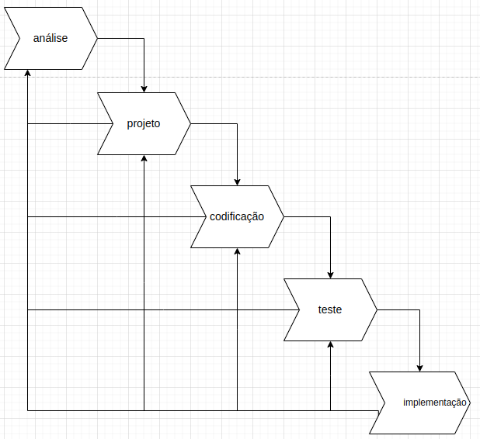nde do modelo de ciclo de vida adotado pelo projeto.

## 5.1 Requisitos

## 5.1.1 Requisitos funcionais

### **5.1.2 Requisitos não funcionais**

Fonte: O autor, 2022

## Diagrama de Contexto

**Fonte: O autor, 2022**

## Diagrama de Fluxo de dados

**Fonte: O autor, 2022**

## Diagrama de Entidade e relacionamento

**Fonte: O autor, 2022**

## Dicionário de Dados

**Fonte: O autor, 2022**

## Diagrama de Caso de Uso

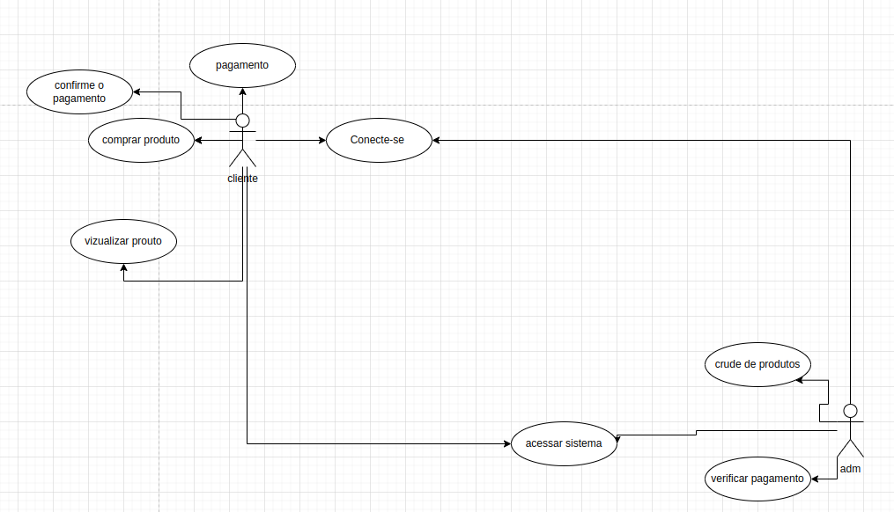

**Fonte: O autor, 2022**

DIAGRAMA 02

**Fonte: O autor, 2022**

### Cadastrar

### Logar

### Cadastro de funcionário/profissional

### Consultar profissionais

### Agendamento

## Diagrama de Classe

**Fonte: O autor, 2022**

## Diagrama de Sequência

**Fonte: O autor, 2022**

## Diagrama de Atividade

**Fonte: O autor, 2022**

# Telas

# Conclusão

# REFERÊNCIAS

TORRES, Victor Monteiro. HTML e seus Componentes. Revista Ada Lovelace, v. 2, p. 99-101, 2018.

GUHA, Arjun; SAFTOIU, Claudiu; KRISHNAMURTHI, Shriram. A essência do JavaScript. In: ECOOP 2010 – Programação Orientada a Objetos: 24ª Conferência Européia, Maribor, Eslovênia, 21 a 25 de junho de 2010. Anais 24 . Springer Berlin Heidelberg, 2010. p. 126-150.

 G., Ariane. O que é CSS? Guia Básico para Iniciantes. 2022. Disponível em: https://www.hostinger.com.br/tutoriais/o-que-e-css-guia-basico-de-css. Acesso em: 27 jul. 2023.

GAZOLA, Rodrigo. Entenda a importância da documentação de TI e saiba como fazer!: o que é documentação de ti?. O que é documentação de TI?. 2021. Disponível em: https://addee.com.br/blog/importancia-e-como-fazer-a-documentacao-de-ti/. Acesso em: 04 ago. 2023.

GUEDES, Marylene. Ciclo de vida do software: por que é importante saber?: por que devo pensar nisso antes de desenvolver meu software?. Por que devo pensar nisso antes de desenvolver meu software?. 2018. Disponível em: https://www.treinaweb.com.br/blog/ciclo-de-vida-software-por-que-e-importante-saber#:~:text=O%20modelo%20de%20ciclo%20de,feita%20no%20processo%20de%20software.&text=Esta%20etapa%20envolve%20atividades%20relacionadas,integra%C3%A7%C3%A3o%20com%20um%20outro%20sistema.. Acesso em: 04 ago. 2023.

1. Especialista em Educação Permanente: Saúde e educação pela FioCruz – Fundação Osvaldo Cruz. Especialista em tecnologias da Informação pela UNIVEL – União Educacional de Cascavel. Pedagoga formada pela UNIPAR – Universidade Paranaense. Professora do núcleo técnico do Estado do Paraná – Ensino médio técnico.

   2